学科教学（物理）调剂复试名单：
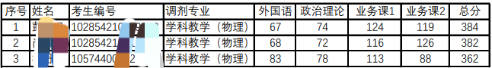
新一代电子信息技术（含量子技术等）调剂复试名单：
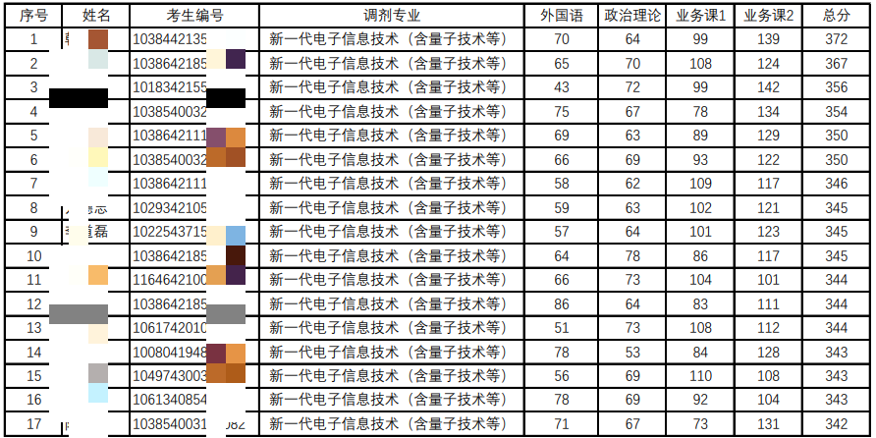

人工智能调剂复试名单：
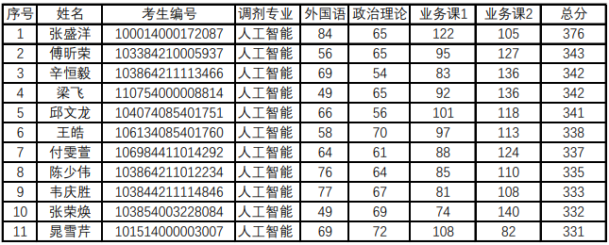

光学工程调剂复试名单：（光学工程优先接收第一志愿为光学工程的考生申请调剂）
